
DIRECTION DE LA GESTION FINANCIERE

NOTICE EXPLICATIVE DU RELEVÉ DE DÉPENSES INFORMATISÉ
PROGRAMMES VALORISATEURS « EXPERTS »

Cette notice vous permettra de compléter correctement votre relevé de dépenses.

Sommaire
Sommaire 1
Champ d’application de nos nouvelles procédures 2
Le taux de chargement 3
Le relevé de dépenses 4
A. Où trouver le relevé des dépenses informatisé et les informations nécessaires ? 4
B. Comment remplir le relevé des dépenses ? 4
1er ONGLET : Identification 6
2ème ONGLET : Personnel…………………………………………………………………………………7
ONGLET FORMATION 9
3ème ONGLET : Récapitulatif 10
4ème ONGLET : Déclaration 11
C. Transmission du relevé des dépenses 12
Dispositions finales 13

champ d’application de nos nouvelles procédures

Cette notice présente les différents points qui vont vous aider à remplir correctement le relevé des dépenses informatisé auquel elle se rapporte.
Ce relevé concerne les aides à une université.
Seules les aides suivantes sont concernées :

- Programmes VALORISATEURS (partie EXPERTS).

Les autres aides sont, quant à elles, soumises à des procédures particulières.

Le taux de chargement
Si vous êtes une université, passez directement au chapitre suivant « Le relevé de dépenses ».

Ce taux est obligatoire pour les entreprises et les centres de recherche.
Le taux de chargement couvre l’ensemble des charges patronales éligibles, à savoir :
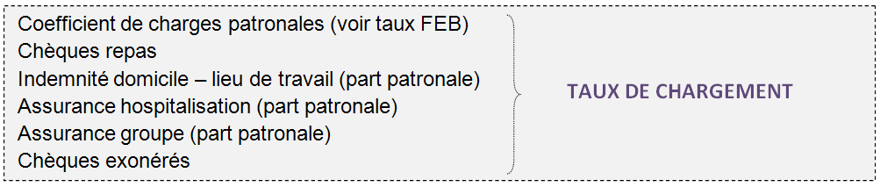
Ce taux est indispensable pour établir les relevés de dépenses que vous transmettrez au SPW Recherche et est spécifique à chaque convention*.
En principe, ce taux est fixé dans la convention. Il est s’établit comme suit :
- Coefficient de la FEB + 5 points pour les bénéficiaires qui emploient moins de 10 travailleurs ;
- Coefficient de la FEB + 6 points pour les bénéficiaires qui emploient entre 10 et 19 travailleurs ;
- Coefficient de la FEB + 8 points pour les bénéficiaires qui emploient plus de 19 travailleurs ;
Le nombre de points comprend tous les avantages extra-légaux éligibles.
Il convient d’utiliser le coefficient relatif à la première année des dépenses.
Une fois validé, le taux de chargement est applicable durant toute la durée de la convention sans possibilité de modification.

Sans ce taux, les dépenses de personnel ne seront pas prises en charge.

* Sauf quand un taux de chargement unique a été déterminé. Celui-ci peut s’avérer intéressant quand une entreprise a régulièrement plusieurs conventions de recherche en cours simultanément. Les centres de recherche agréés rentrent automatiquement dans ce système de taux de chargement unique. Pour plus d’informations, veuillez vous adresser à Jean-Marie Cordewener (coordonnées disponibles en fin de notice).

Le relevé de dépenses
Le relevé des dépenses vise à rencontrer plusieurs objectifs : raccourcir les délais de paiement et alléger la charge nécessaire à la confection et au contrôle des dossiers.
Son utilisation est obligatoire depuis le 1er mars 2021.
Nous vous rappelons qu’il est important de bien lire votre convention et d’en respecter scrupuleusement tous les articles afin d’assurer une gestion optimale de votre dossier.

Où trouver le relevé des dépenses informatisé et les informations nécessaires ?
Le relevé et toutes les informations nécessaires sont disponibles sur le portail de la recherche (https://recherche.wallonie.be) au même endroit que la présente notice explicative. Vous y trouverez également notre Guide des dépenses admissibles qui reprend la liste des dépenses admises et non-admises.

Comment remplir le relevé des dépenses ?



Le relevé des dépenses se compose de quatre onglets de base :
- Identification
Ordre suivant lequel il est important de compléter votre relevé (étant donné l’alimentation automatique de nombreuses cellules) et les macros sous-jacentes.
- Personnel
- Formation
- Récapitulatif
- Déclaration
Selon le type d’aide, de nouveaux onglets peuvent s’intercaler et modifier l’ordre indiqué ci-dessus.

SEULES LES CASES JAUNES DOIVENT ÊTRE COMPLÉTÉES PAR VOS SOINS. LES CASES BLEUES SONT RÉSERVÉES À VOTRE GESTIONNAIRE COMPTABLE POUR LE CONTRÔLE DE COHÉRENCE.

LE FICHIER DISPONIBLE AU TELECHARGEMENT FAISANT REGULIEREMENT L’OBJET DE NOUVELLES MISES A JOUR, VEILLEZ A BIEN TELECHARGER LE DERNIER FICHIER EXCEL DU RELEVE DES DEPENSES DISPONIBLE SUR NOTRE PORTAIL A CHAQUE NOUVELLE UTILISATION.

NOTE SUR LA COMPATIBILITE DU FICHIER
COMPATIBLE SUR | INCOMPATIBLES AVEC
Versions 1997-2003, 2007, 2010, 2016 et Office 365 | Open Office
Version anglaise (et autres langues) | Matériel Mac Intosh

MARCHE A SUIVRE IMPERATIVEMENT POUR ASSURER UNE BONNE COMPATIBILITE DU FICHIER
- Télécharger le fichier en l’enregistrant (avant de l’ouvrir) sur votre PC ;
- A l’ouverture du fichier, il est indispensable de commencer par activer les macros :
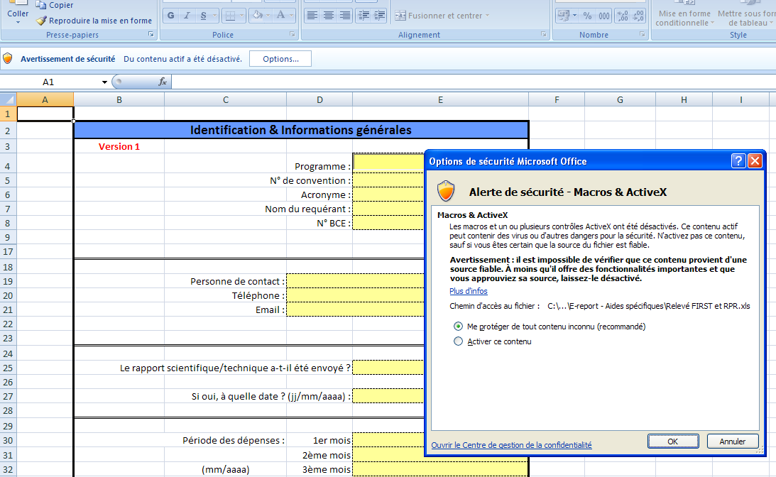
- Cliquez sur « Options… »
2. Choisir « Activer ce contenu »
3. Cliquer sur « OK »
3. Pour enregistrer vos données et pour que celles-ci soient compatibles avec notre système, attention de bien écraser à chaque fois le fichier existant, en l’enregistrant via l’icône de la petite disquette (en haut à gauche de votre écran).
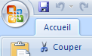

A présent, nous allons parcourir ensemble les différents onglets de ce relevé afin de vous guider dans l’encodage de vos dépenses :

1er ONGLET : Identification
Ce premier onglet est très important car il reprend un ensemble de données générales qui nous permettra d’identifier votre dossier, de savoir si le rapport d’activités a bien été expédié, de connaître la période traitée, de générer la bonne structure budgétaire, d’encoder les noms des membres du personnel dédiés à la recherche sur la période donnée… Toutes les zones (cellules jaunes) des quatre premières parties (numérotées ci-contre) doivent être complétées.
Les relevés de dépenses sont semestriels (voir convention), mais il peut arriver que vous deviez nous rendre un relevé sur moins de six mois. Dans ce cas-là, n’indiquez les mois et années concernés que dans le nombre de cases adéquat (en commençant par la première cellule prévue à cet effet). Par contre, si la durée est supérieure à six mois, il vous faudra nous communiquer un second fichier qui viendra compléter celui-ci.

1Les relevés de dépenses sont semestriels (voir convention), mais il peut arriver que vous deviez nous rendre un relevé sur moins de six mois. Dans ce cas-là, n’indiquez les mois et années concernés que dans le nombre de cases adéquat (en commençant par la première cellule prévue à cet effet). Par contre, si la durée est supérieure à six mois, il vous faudra nous communiquer un second fichier qui viendra compléter celui-ciLes relevés de dépenses sont semestriels (voir convention), mais il peut arriver que vous deviez nous rendre un relevé sur moins de six mois. Dans ce cas-là, n’indiquez les mois et années concernés que dans le nombre de cases adéquat (en commençant par la première cellule prévue à cet effet). Par contre, si la durée est supérieure à six mois, il vous faudra nous communiquer un second fichier qui viendra compléter celui-ciLes relevés de dépenses sont semestriels (voir convention), mais il peut arriver que vous deviez nous rendre un relevé sur moins de six mois. Dans ce cas-là, n’indiquez les mois et années concernés que dans le nombre de cases adéquat (en commençant par la première cellule prévue à cet effet). Par contre, si la durée est supérieure à six mois, il vous faudra nous communiquer un second fichier qui viendra compléter celui-ciLes relevés de dépenses sont semestriels (voir convention), mais il peut arriver que vous deviez nous rendre un relevé sur moins de six mois. Dans ce cas-là, n’indiquez les mois et années concernés que dans le nombre de cases adéquat (en commençant par la première cellule prévue à cet effet). Par contre, si la durée est supérieure à six mois, il vous faudra nous communiquer un second fichier qui viendra compléter celui-ci
2
3
4

Quelques indications afin de bien compléter ce premier onglet :

- AVANT TOUTE CHOSE, pour la partie 1, veillez à sélectionner le bon type d’aide dans le menu déroulant « Programme ».
- ATTENTION ! Pour la partie 3, si vous répondez par la négative (ou si vous vous abstenez) et que vous ne nous communiquez pas de date concernant l’envoi des rapports techniques prévus par la convention, vous ne serez pas en mesure d’accéder à l’onglet « Déclaration » et/ou d’imprimer cette dernière.
- Le format pour introduire les mois est le suivant : mm/aaaa.
- Le pourcentage d’intervention de la RW est repris à l’article « Budget » de votre convention.
- Le personnel affecté à la recherche doit correspondre à celui repris dans le tableau « Personnel » de votre convention et/ou des éventuels avenants à cette convention.

2ème ONGLET : Personnel
Cet onglet permet de calculer les frais de personnel liés à la recherche.
A l’heure actuelle, il faut distinguer deux façons de calculer les frais de personnel : les entreprises et centres de recherche utilisent le taux de chargement tandis que les universités les déclarent en frais réels.

Pour les entreprises et centres de recherche
Au fur et à mesure que vous introduisez des personnes dédiées à la recherche dans l’onglet « Identification », l’onglet « Personnel » affiche, de façon automatique, un tableau périodique pour chacune de ces personnes (ceci peut prendre quelques secondes).

Vous encodez ici vos taux de chargement avec 4 décimales (voir premier titre de la note)

Ensuite, à l’aide des fiches de paie de chacun des membres du personnel consacrés à la recherche, vous encodez la rémunération brute au regard des différents mois renseignés.
Quant au taux d’occupation, il s’agit du pourcentage résultant de la division du nombre d’heures/jours consacré(e)s à la recherche par le nombre total d’heures/jours presté(e)s sur le mois, toutes affectations confondues, du salarié. En cas de jours rémunérés non prestés (maladie ou congé), ce nombre de jours est ajouté dans son entièreté au nombre total de jours prestés sur le mois (dénominateur) et ajouté au numérateur en fonction du taux d’occupation indicatif repris dans la rubrique « Personnel » de la convention.
Veuillez noter que des contrôles transversaux sur plusieurs conventions sont à présent exercés. Un même salarié ne peut donc en aucun cas être occupé à plus de 100%, toutes affectations confondues, sur la même période ; faute de quoi, l’ensemble de ses frais de personnel sera rejeté.
En ce qui concerne les administrateurs, il est bien entendu qu’ils ne peuvent en aucun cas être affectés à la recherche à concurrence d’un taux d’occupation de 100% (cf. Guide des dépenses éligibles).
RAPPEL :

NE REMPLISSEZ QUE LES CASES JAUNES !

Pour les universités

Au fur et à mesure que vous introduisez des salariés affectés à la recherche dans la première feuille « Identification », l’onglet « Personnel » affiche automatiquement un tableau détaillé pour chaque membre du personnel (ceci peut prendre quelques secondes). Pour les universités, les frais de personnel sont calculés sur base des frais réels.
Il faut dès lors reporter dans les cases adéquates les divers frais de personnel (rémunération brute, cotisations ONSS patronales, double pécule de vacances, prime de fin d’année, chèques-repas, abonnement social…).
Quant au taux d’occupation, il s’agit du pourcentage résultant de la division du nombre d’heures/jours consacré(e)s à la recherche par le nombre total d’heures/jours presté(e)s sur le mois, toutes affectations confondues, du salarié. En cas de jours rémunérés non prestés (maladie ou congé), ce nombre de jours est ajouté dans son entièreté au nombre total de jours prestés sur le mois (dénominateur) et ajouté au numérateur en fonction du taux d’occupation indicatif repris dans la rubrique « Personnel » de la convention.
Veuillez noter que des contrôles transversaux sur plusieurs conventions sont à présent exercés. Un même salarié ne peut donc en aucun cas être occupé à plus de 100%, toutes affectations confondues, sur la même période. Si tel s’avérait être le cas, l’ensemble de ses frais de personnel sera rejeté.

ONGLET FORMATION
RAPPEL :

NE REMPLISSEZ QUE LES CASES JAUNES !
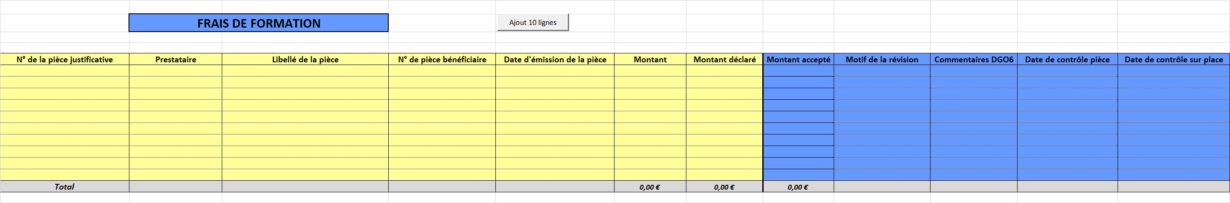
Si les dépenses courantes font l’objet d’un forfait dont le montant s’inscrit automatiquement dans le tableau, ce n’est pas le cas pour les frais de formation qui doivent donc être déclarés.
L’illustration ci-dessus présente le tableau relatif à ces frais. Chaque dépense doit être encodée ligne par ligne.
Si les vingt lignes présentes par défaut ne suffisent pas, il vous est loisible d’en ajouter à souhait via la puce « Ajouter 10 lignes ».

QUELQUES REMARQUES IMPORTANTES

- Colonne « Montant »
Le montant à indiquer dans cette colonne correspond au montant réellement décaissé pour cette pièce justificative.
- Colonne « Montant déclaré »
Le montant déclaré constitue seule la partie de la facture liée à la recherche. Il peut bien sûr être identique à celui indiqué dans la colonne « montant ».
- Autres
- Les notes de crédit éventuelles doivent faire l’objet d’un encodage (montant négatif).
- La TVA ne peut être prise en charge que pour la partie non récupérée par le bénéficiaire.

3ème ONGLET : RECAPITULATIF
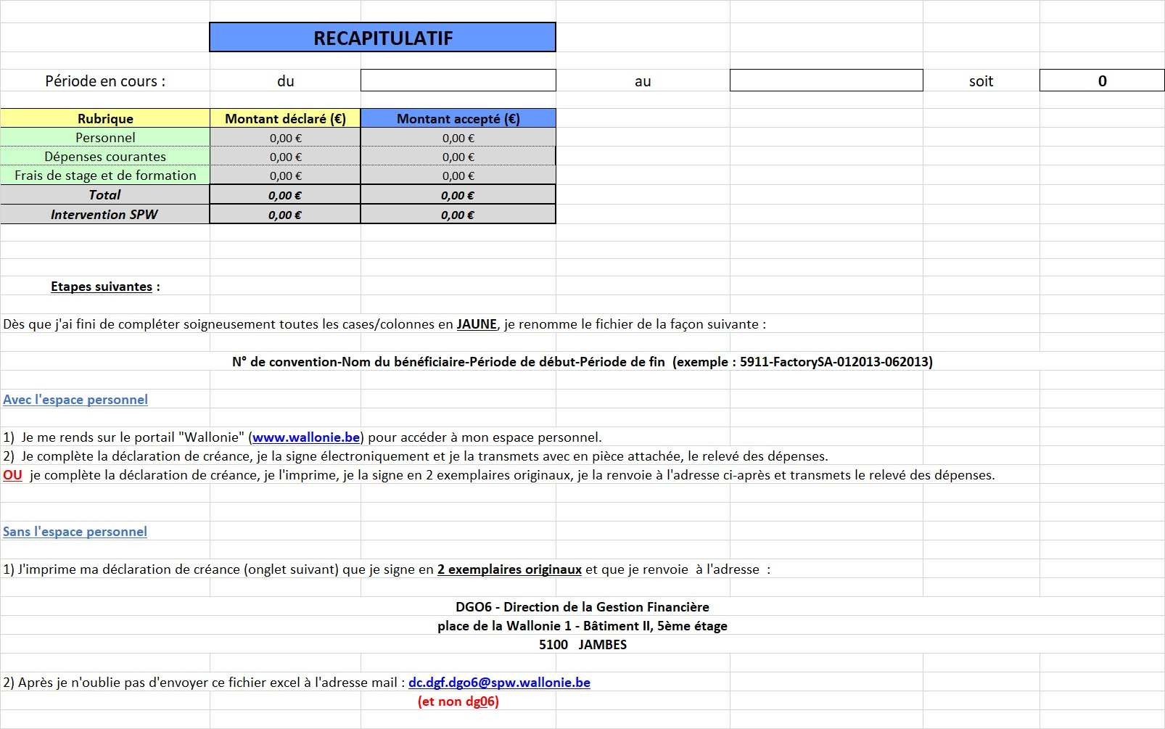
ATTENTION :

NE REMPLISSEZ QUE LES DONNEES SOUS LES COLONNES JAUNES !

Cet onglet présente le relevé des dépenses dans sa globalité. Toutes les données encodées dans les onglets précédents sont générées automatiquement sous forme de synthèse. Il est donc essentiel que ceux-ci soient remplis complètement car il est impossible de modifier le récapitulatif.

4ème ONGLET : Déclaration
Cet onglet vous permet d’imprimer la déclaration de créance correspondant à votre relevé.
Certaines cases s’alimentent automatiquement une fois l’ensemble des onglets parcourus et encodés.
Les cases doivent être complétées afin que votre déclaration de créance soit valable.
Ensuite, ce document doit être imprimé en deux exemplaires sur du papier à en-tête au nom de votre organisation, à signer et nous envoyer à l’adresse postale suivante :
SPW Recherche - Direction de la Gestion Financière
Boulevard Cauchy, 43
5000 NAMUR
(adresse renseignée dans l’onglet « Relevé des dépenses »)

REMARQUE IMPORTANTE

A l’ouverture de l’onglet « déclaration », la fenêtre suivante apparaît :
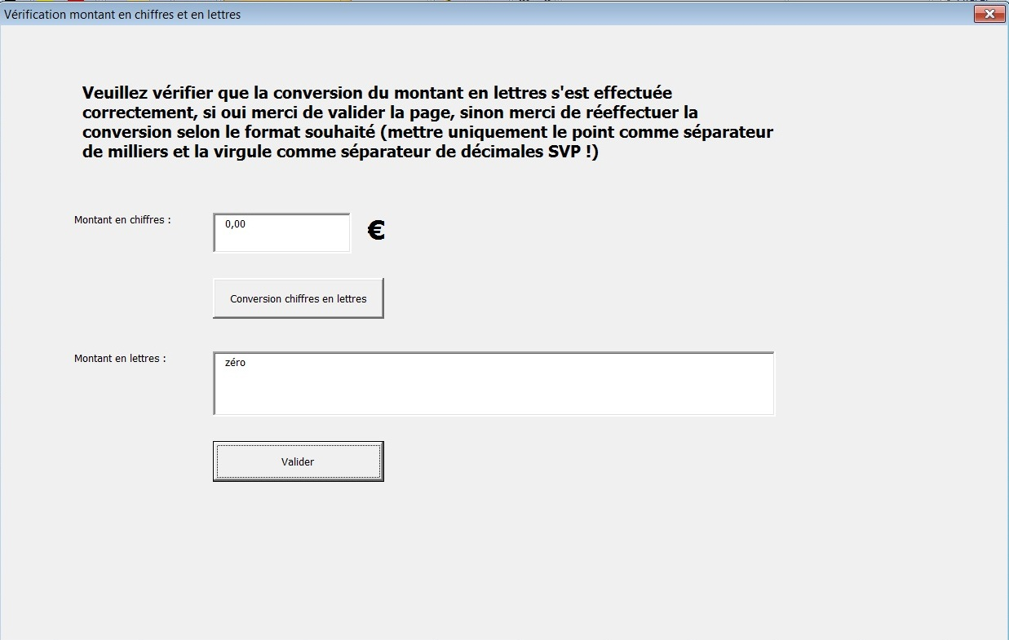
1
3
2
4
Vous devez confirmer le montant de la déclaration de créance indiqué en chiffres (1) pour le convertir en lettres, en cliquant sur le bouton de conversion (2).
Il convient de vérifier si le montant en lettres (3) correspond bien au montant en chiffres (1) avant de cliquer sur le bouton de validation (4).

Transmission du relevé des dépenses
Une fois le relevé terminé, le fichier doit :
- être RENOMMÉ de la façon suivante :
N°convention-Nomdubénéficiaire-Périodedébut-Périodefin
(Exemple : 5911-FactorySA-012013-062013)
- puis, ENVOYÉ :
• soit avec l'espace personnel :
Accès à votre espace personnel via le portail de la Wallonie (www.wallonie.be).
Vous complétez la déclaration de créance, vous la signez électroniquement et la transmettez avec en pièce attachée, le relevé des dépenses.
OU vous complétez la déclaration de créance, vous l'imprimez, vous la signez en 2 exemplaires originaux, et la renvoyez à l'adresse ci-après. En ce cas, le relevé des dépenses doit être envoyé à l'adresse mail : dc.dgf.dgo6@spw.wallonie.be
- soit sans l'espace personnel :
Vous imprimez la déclaration de créance, vous la signez en 2 exemplaires originaux et vous la renvoyez à l’adresse :
SPW Recherche - Direction de la Gestion Financière
Boulevard Cauchy, 43
5000 NAMUR

Le relevé des dépenses doit être transmis à l'adresse mail : dc.dgf.dgo6@spw.wallonie.be

(Remarque : il est inutile de l’envoyer directement à votre gestionnaire comptable ou technique car il sera inéligible)

ATTENTION : lors de l'envoi du premier dossier de créance, il convient de joindre un scan
du contrat du chercheur, ainsi que des fiches de salaires et des éventuelles pièces
justificatives.

Remarque : Pour réintroduire des dépenses ou ajouter des dépenses « oubliées », veuillez remplir un nouveau fichier.

Dispositions finales

Les relevés de dépenses font systématiquement l’objet d’un contrôle de cohérence à l’issue duquel d’éventuelles remarques vous sont transmises. Une fois ce contrôle réalisé, un courrier officiel vous est adressé afin de vous communiquer le montant mis en liquidation.
Ensuite, des examens ciblés sont effectués, sur pièces à l’administration ou en vos locaux. Ils s’échelonnent sur la durée de votre convention et interviennent au plus tard avant la clôture de votre convention.
Des contrôles de concordance budget-dépenses et des contrôles transversaux (« bénéficiaire multi-projets ») sont également réalisés.
Quant aux contrôles sur place qui pourraient être réalisés, ils nous permettent de consulter vos livres comptables et de vérifier la bonne liquidation des pièces présentées.
Nous insistons donc sur l’importance de bien conserver et rassembler en vos locaux l’ensemble des pièces justificatives utiles à l’encodage des dépenses dans ce relevé, conformément à la législation comptable en la matière.
Nous vous rappelons également que le bénéficiaire est tenu d’enregistrer les opérations relatives à la convention dans sa comptabilité d’une manière permettant d’identifier aisément les dépenses admissibles.

La Direction de la Gestion financière vous souhaite une bonne réussite dans votre projet de recherche et vous remercie pour votre collaboration. Vos gestionnaires restent à votre disposition.
Les personnes suivantes peuvent également répondre à vos questions concernant ces nouvelles procédures :
Marie Deveux 081/77.87.36 marie.deveux@spw.wallonie.be
Eric Massaux 081/77.87.49 eric.massaux@spw.wallonie.be
Jean-Philippe Viatour 081/77.87.60 jeanphilippe.viatour@spw.wallonie.be
Kevin Desiron (informatique) 081/77.82.18 kevin.desiron@spw.wallonie.be Secrétariat DGF 081/77.88.51

